摘 要
随着社会的发展，科学技术不断革新，签到考勤手段也在不断进步。从以前的手写签到到IC卡签到，再到现在基于人体特征识别而研究出来的指纹识别签到系统。目前签到系统终于趋于成熟，因为每个人的指纹特征的具有唯一性，是一生也基本不变的特征。指纹识别签到系统以指纹特征为标志进行身份验证，利用指纹的唯一性防止了签到过程中的虚假元素 ，基本可以杜绝签到工作中的各种外在因素影响，能充分体现出签到管理的公平性，防止了各种不必要的麻烦。
这个签到系统以STC89C52单片机作主芯片，LCD12864作为显示界面，矩阵键盘输入学号，用指纹识别模块作为签到传感器。功能是通过提前录入指纹，学生学号信息，通过对应关系可以查询学生上课的出勤、缺勤、迟到情况。学生通过输入指纹记录上课信息，教师手动点击上课按钮，这以后签到的为迟到同学，未签到则为缺勤同学。签到完成后教师检查签到系统可以清楚明了的知道上课出勤情况。这个签到系统还具有删除功能，所以可重复多次利用，简单实用。
关键词： 单片机；指纹识别；考勤签到系统

ABSTRACT

Development is the theme of the society, of course, is the inevitable result of progress.The result is sign in work has been because of the progress of science and technology progress and update.Handwritten to sign IC card attendance.And then to the present based on the identification of human body characteristics of the fingerprint identification system. Up to now sign system has finally matured, because each person's fingerprint characteristics are unique, is a person's life is basically the same characteristics. Fingerprint identification system with fingerprint authentication marks, prevent false sign elements in the process of using the uniqueness of fingerprints, basically put an end to various external factors in the influence of work attendance, attendance management can fully reflect the fair, to prevent unnecessary trouble.
This sign up system takes the STC89C52 monolithic integrated circuit as the main chip, the liquid crystal 12864 takes the display interface, the matrix keyboard input student number, uses the fingerprint recognition module as the sign on sensor. Function is to enter the fingerprint in advance, the student number information, through the corresponding relationship can query the attendance of students in class, absenteeism, lateness. Through the input of the students to record the information of the fingerprint, the teacher manually click on the class button, then sign up for the late students, not sign up for absent students. After the teacher check system can clearly know the attendance of the class attendance. This system also has the function of deletion, so it can be repeated many times, simple and practical.
Key words: single chip microcomputer; fingerprint identification; attendance system

1绪论 6
1.1课题背景和意义 6
2 设计方案 8
2.1 系统方案选择 8
2.3主要元件介绍 9
2.3.1 STC89C52单片机 9
2.3.2指纹模块 10
2.3.3 LCD12864 11
2.3.4 AT24C02 12
2.3.5 三极管8550 12
3系统设计 13
3.1系统硬件电路图 13
3.2系统硬件电路设计 14
3.2.1系统电路设计 14
3.2.2 LCD液晶显示 15
3.2.3指纹模块电路 16
3.2.4蜂鸣器驱动电路 17
3.2.5 行列式矩阵键盘 18
3.2.7掉电保存电路 20
3.3系统软件实现 21
3.3.1指纹录入 22
3.3.2指纹识别 22
3.3.3 LCD液晶显示 23
3.3.4信息录取程序 23
3.3.5矩阵键盘程序流程 24
4调试与实现 26
4.1调试中遇到的问题 26
4.2实物展示 26
结 论 29
参考文献 30
致谢 31
附录 32

1绪论

1.1课题背景和意义
社会的发展和进步给我们带来了便利和实惠。工作生活中面对的一些麻烦得益于科技的进步也可以轻松解决。
签到和考勤是自从人类社会形成以来一直遇到的问题和麻烦，以前的方式只有查数、手写签到、点名等等，这浪费了很多的时间和精力。工作，学习效率大大降低，而这个问题终于可以轻松解决。高科技让我们可以用指纹、声音、瞳孔做钥匙，打开一切需要我们验证身份的门。这省下了很多的时间和资源。以前我们腰上佩戴的一串串钥匙做到的现在我们一根手指就可以轻松解决，而且更快更精准，以前每次上课前昂长无聊的点名现在终于成为过去式。我们迎来了一个手指的指纹可以解决很多问题的时代。
指纹作为一种生物特征，具有唯一性和不变性，可以用于日常生活工作中的身份认证，提高签到工作的合理性和公正性。得益于现代电子集成制造技术和快速可靠的算法研究，指纹识别得以快速发展。现代电子集成制造技术使我们可以制造相当小的指纹图像读取设备，同时飞速发展的个人计算机运算速度提供了在微机甚至单片机上可以进行两个指纹比对运算的可能，匹配算法的可靠性不断提高，指纹识别技术已经相当实用。

1.2指纹识别技术研究现状
1.2.1国际发展现状
从2000年起，国际模式识别协会每两年组织一次指纹识别竞赛，极大的推动力指纹识别研究的发展。在国外研究指纹识别技术的科研机构很多，较为著名的有美国国家标准局视觉处理研究组，IBM沃特森研究中心，加州理工学院，华盛顿大学路易斯分校，米歇根州大学模式识别与图像处理实验室以及意大利博洛克尼亚大学生物系统实验室等。
现如今，国外企业对指纹识别的运用已经趋于成熟，自2002年惠普推出的一款内置指纹识别传感器的Pocket PC iPAQ h5400系列，指纹识别在手机等移动设备上的运用被大众认可后，苹果，三星等移动设备巨头也迅速发展这一研究，经过几代移动设备指纹识别技术的更新，指纹识别终于进入大部分人的生活。

1.2.2国内发展现状
我们国家也不例外，1993年指纹技术进入中国市场，经过多年迅猛发展，我国现在的指纹识别技术已经处于国际领先地位，现在我国相关公司已经可以为我们提供高质量底误差的高端指纹识别考勤设备。
北京海鑫，中控科技、北大高科等等指纹芯片提供商已经可以提供非常成熟的指纹芯片。很多企业成功将指纹识别技术应用于手机，电子商务及移动支付，考勤系统等等日常生活工作中。

2 设计方案

2.1 系统方案选择
以单片机STC89C51为核心，结合键盘模块、指纹模块、液晶显示模块、报警模块、继电器等，通过编写的软件程序来实现下面的各种功能：
- 默认8位学号，可以添加学号；
- 可以执行添加指纹、识别指纹、删除指纹操作；
- 学号与指纹的对应；
- 查看缺勤与迟到的学生的学号；
- 验证指纹液晶片显示对应学号；
2.2系统总体框图

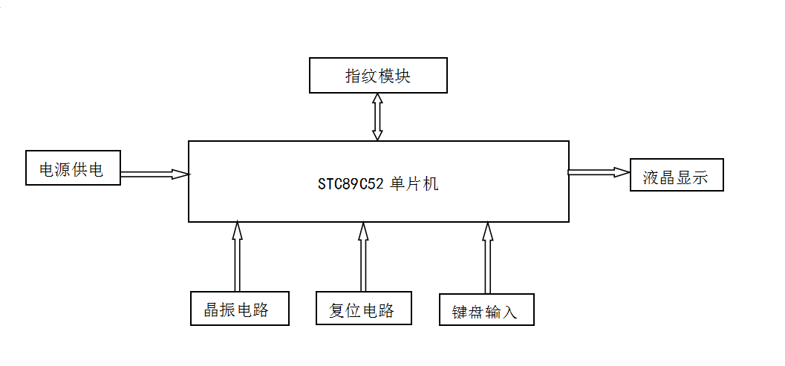图2-1 系统框图
电源供电后，各个模块开始工作，LCD显示主界面，根据液晶显示通过按键模块控制整个系统，实现指纹录入、指纹删除、添加学号、删除学号，查询缺勤迟到学号等操作。

2.3主要元件介绍

2.3.1 STC89C52单片机
STC89C51单片机是一种带8k字节闪烁可编程可擦除只读存储器的低电压，高性能COM0S8的微处理器，俗称单片机。

主要特性如下：
- 任意选择6时钟/机器周期和12时钟/机器周期。
- 3.8V—2.0V
- 0---40mhz工作频率范围
- 用户应用程序空间8K字节
- 集成512字节RAM
- 32个通用I/O口
- 不需要专用编程器和专用仿真器，通过串口（RxD/P3.0,TxD/P3.1）直接下载用户程序，快捷方便
- 共3个16位定时器/计数器。即定时器T0、T1、T2
- 外部中断4路，下降沿中断或低电平触发电路。

STC89C52RC 单片机的工作模式
1、掉电模式：典型功耗<0.1μA,可由外部中断唤醒，中断返回后，继续执行原 程序
2、空闲模式：典型功耗2mA
3、正常工作模式：典型功耗4Ma～7mA
4、掉电模式可由外部中断唤醒.
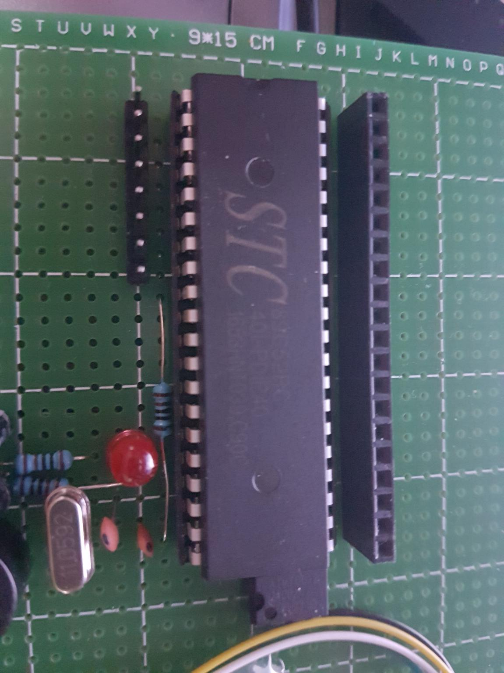

图2-2 STC89C51

2.3.2指纹模块
这次设计选择的R308指纹识别模块，内部含有高性能的DSP处理器和用于存储的FLASH芯片的R308指纹模块具有体能够完成指纹采集、生成模板、指纹匹配、内部储存和指纹搜索对比的功能。
软硬件构成：光学指纹传感器、高速DSP处理器、高性能指纹比对算法、大容量FLASH芯片。（集成采集芯片和指纹算法芯片）
产品特点：
功能完善：可以自己单独完成指纹的采集、登记、比对功能。
体积小巧：本次设计选择的指纹识别模块集成一体，外部没接DSP芯片的电路板， 所以产生故障的可能性极小。
超低功耗：产品整体功耗极低，适用于低功耗要求的场合。
抗静电能力强：具有很强的抗静电能力，抗静电指标达到15KV以上。
应用开发简单：根据产品使用指导书可以自行应用产品开发，不需要具体了解指纹识别知识。
安全等级可调：安全等级可调，这大大提高了这个模块的应用范围，将其应用于各种合适的场合。

工作参数：
供电电压：DC 4.4~6.0V
供电电流：工作电流：110mA（典型值）峰值电流：140mA
指纹图像录入时间：＜0.3秒
匹配方式：比对方式（1:1） 搜索方式（1:N）
特征文件：256字节
模板文件：512字节
存储容量：400枚
安全等级：3级
认假率(FAR)：＜0.0001%
拒真率(FRR)：＜1.0%
搜索时间：＜1.0秒 （1:1000时，均值）
上位机接口：UART
通讯波特率(UART)：57600bps
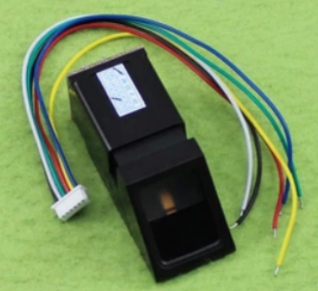
图2-3指纹识别模块

2.3.3 LCD12864
LCD12864液晶显示分为带字库的和不带字库的两种。本次项目选择的液晶显示自带中文字库的。所以不需要自己定义，仅需要自己定位显示位置。能够显示32个汉字，即64个字符。这个显示模块共有20个引脚，串口和并口两种通讯方式。液晶的D0~D7是数据引脚，当液晶作为并行通信的时候，单片机要连接这8个数据口，而液晶的PSB引脚是选择并行或者串行的引脚，当低电平时为串行方式，当高电平时为并行方式。
如下图：
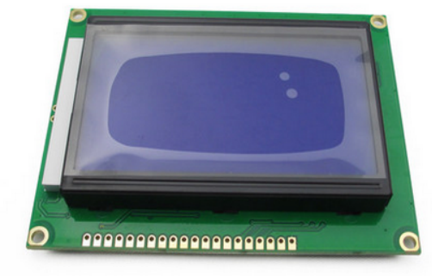
图2-4液晶显示模块

2.3.4 AT24C02
用于存储数据的AT24C02，是EEPROM（非易失性存储器）。通过IIC与单片机通信，可以配合单片机存储掉电之前需要保存的数据。可以执行发送地址，发送指令，接受数据以及发送数据等操作。简而言之，AT24C02是一个在突然掉电的情况下存储数据的芯片，即掉电存储芯片。

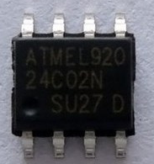
图2-5 AT24C02

2.3.5 三极管8550

系统中用到的蜂鸣器普通单片机的IO口是不能驱动的，所以需要在电路加入8550三极管作为驱动电路，目的是放大电流。

8550三极管的特点是低电压，大电流，小信号，它是一种PNP型硅三级管。
工作参数：
集电极-基极电压Vcbo：-40V
工作温度：-55℃ to +150℃
耗散功率0.625W（贴片：0.3W）
集电极电流0.5A
集电极--基极电压40V
集电极--发射极击穿电压25V
特征频率fT 最小150MHZ
按三极管后缀号分为 B C D档 贴片为 L H档
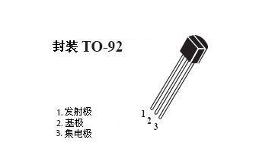

图2-5 三极管8550

3系统设计

3.1系统硬件电路图

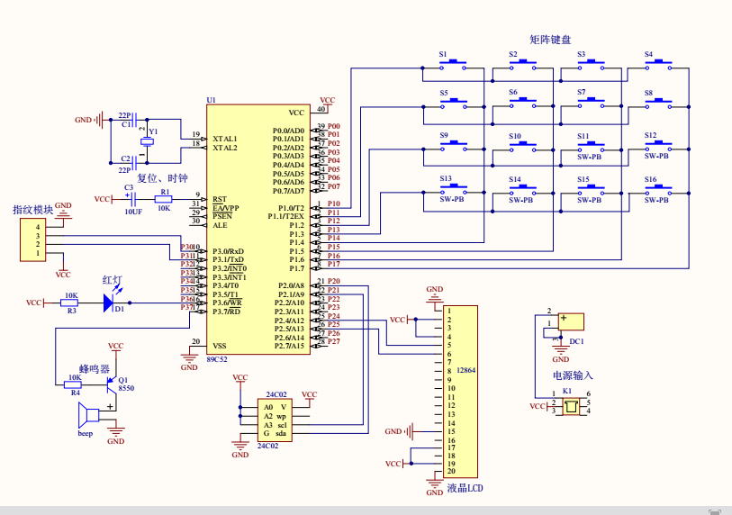

图3-1

3.2系统硬件电路设计

3.2.1系统电路设计
本次设计用到的电路为最简单的应用系统，包括单片机、晶振电路、复位电路。2个电容和一个晶振连接单片机的XTAL1和XTAL2引脚，一个电阻和一个电解电容连着单片机的复位引脚，这是本次设计最基本但却是最重要的系统，这是整个设计的核心，只有这个系统正常，整个设计系统才可以正常工作。单片机复位电路有2种，一种是上电复位，一种是手动复位。单片机正常供电为直接5V，工作时RST复位引脚为低电平，只要单片机的复位脚超过2个机器周期的高电平，单片机就可以正常复位，所以按下复位按键，单片机复位。本设计中采用上电自动复位电路。
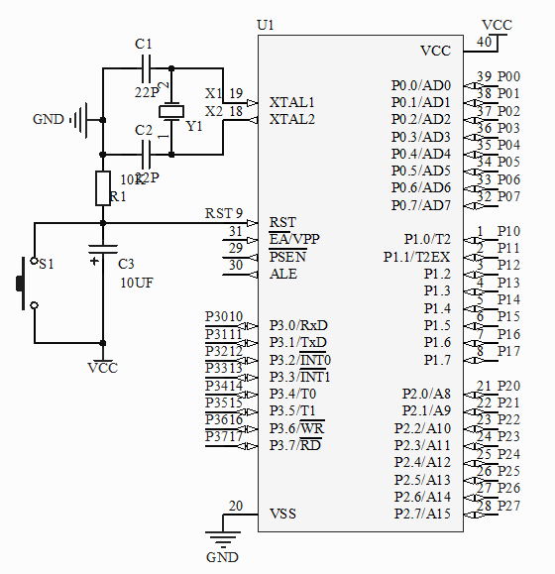
图3-2系统电路

3.2.2 LCD液晶显示
LCD12864液晶显示在与单片机的通信链接中有串行和并行两种方式。串行即两个IO口连接，一个发送一个接收，特点是简单方便，但是因为仅有两个IO口传送数据，所以传送数据速度较慢。并行即8个IO口一起发送数据，相对串行来说显示数据刷新速度较快，但是比较复杂。因为本次设计相对来说比较简单，所以我选择的是串行通信。
LCD12864在显示屏上可以显示4行文字，每行可以显示8个文字，所以总共最多可以显示32个文字。
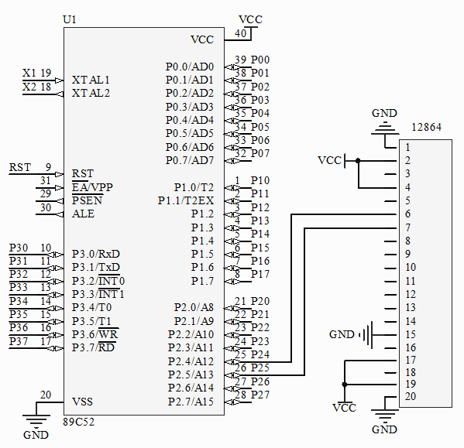
图3-3 LCD模块电路

3.2.3指纹模块电路
指纹模块与单片机的通信采用串口通信方式（波特率57600、8位数据位、1位停止位、无校验位）。本次设计采用的AT89C52单片机只有一个串口，因此串口1与指纹模块进行通信。单片机的P3.0引脚（数据接收）对应连接指纹模块的TX串行数据输出，P3.1引脚（数据发送）连接指纹模块的RX串行数据输入。根据指纹模块数据手册编写相应程序发送给指纹模块、实现指纹录入、指纹识别、指纹清空等等操作。
注：单片机需要外部晶振在用到串口的电路中，晶振为11.0592MHZ的倍数，不可用12MHZ。
单片机引脚号 | 指纹模块
P3.0 | TX口
P3.1 | RX口

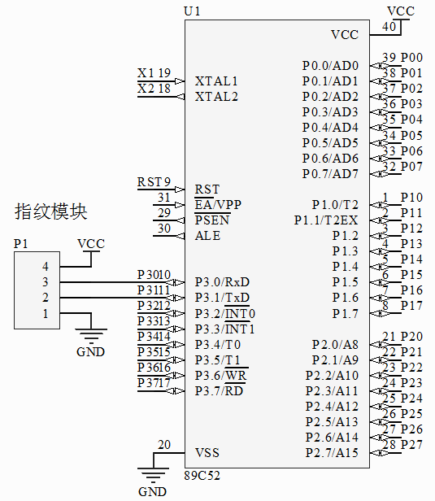

图3-4指纹模块电路

3.2.4蜂鸣器驱动电路
在本次设计中采用的是直流电压5V供电的有缘蜂鸣器。因为蜂鸣器需要较大电流才能驱动，而单片机的IO口都有一个弱上拉电阻，无法驱动蜂鸣器，这时我们需要的是一个三极管来放大电流，它的作用是开关电路放大电流。
如图所示，当P37低电平时，三极管导通，蜂鸣器工作；当P3.7高电平时，三极管断开，蜂鸣器不工作。
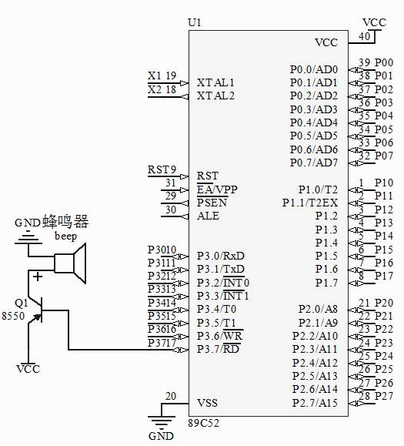
图3-5蜂鸣器连接示意图

3.2.5 行列式矩阵键盘
这次设计采用的是我们学习过的4*4矩阵键盘。组成16个按键。
这种键盘采用行扫描法，即逐行（列）扫描查询法，是最常用的按键识别方法：
将全部行线置低电平，检测列线状态，有一列为低电平则此行有按键被按下（若全部为高电平，无按键按下）。确认有按键按下后，依次将行线置低电平，确定具体哪行为低电平，在依次检测列线状态。十字交叉后，确定最终键位状态。
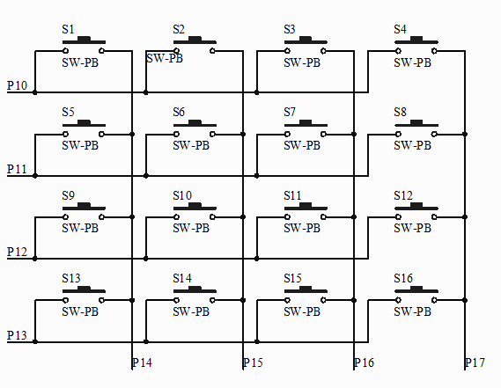
图3-6矩阵键盘
3.2.6 LED电路
LED简单来说就是一个二极管，当连接两端电压超过它的本身限制，LED导通，点亮，当两端电压不足，LED保持熄灭状态。LED连接单片机的P3.6引脚。当它为高电平，点亮，反之熄灭。
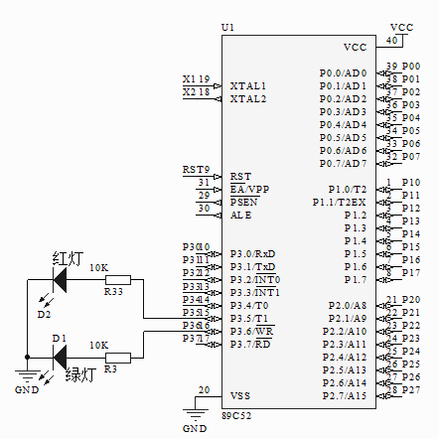
图3-7 LED电路

3.2.7掉电保存电路
学号需要实现掉电保存，一开始用单片机自带的EEPROM来保存，但是查看手册后发现，每次写数据之前必须将整一个去的数据擦除才能写成功，这样下来，也就是得每次把这一区的数据读出来，再执行擦除，最后执行写操作，很明显这样，执行起来是非常耗时间而且是很麻烦的，所以采用AT24C02芯片来保存学号。
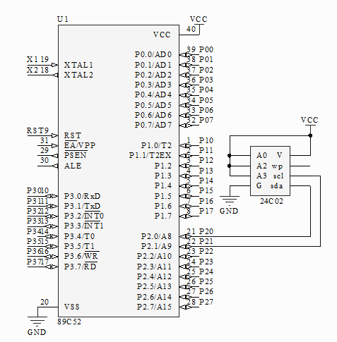
图3-8掉电保存电路

3.3系统软件实现
本次设计的软件编写采用C语言编程，用KEIL4编写程序。本次设计需要的功能分为几个部分，将实现的功能模块化处理，有利于功能的实现和检查。下面详细介绍项目设计中重要的5个功能实现，包括以下几个部分：指纹录入、指纹识别、LCD液晶显示、单片机主程序、键盘程序、蜂鸣器与LED。
以下为系统总流程图

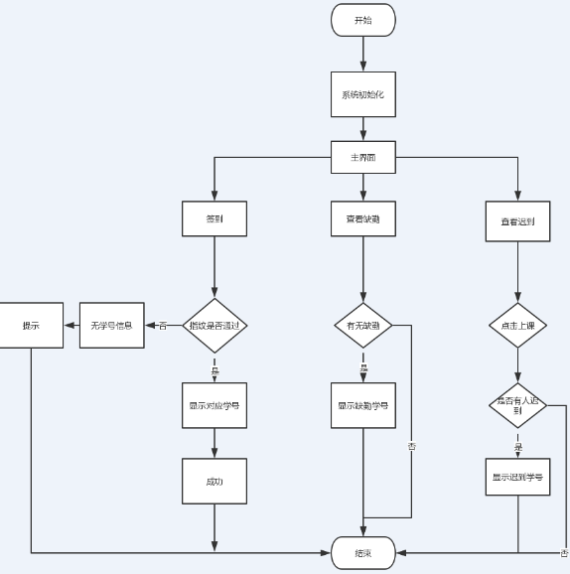

注：相关主程序见附录

3.3.1指纹录入

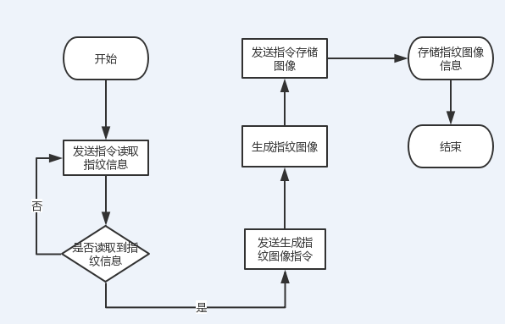
图3-9 指纹录入流程图
R308作为一个相对完整的指纹模块，功能已经十分完善，只需要单片机给它发送相应指令。不同的指令可以命令它完成相应工作，例如：获取图像指令PS_GetImage、生成特征文件指令PS_Genchar、发送PS_Shortchar等等。

3.3.2指纹识别
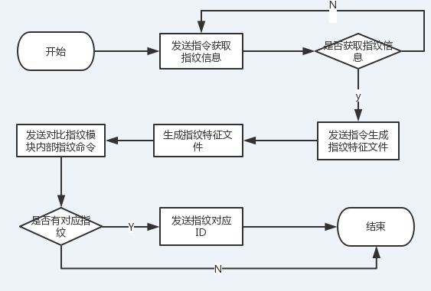
图3-10 指纹识别比对
指纹识别比对与指纹录入命令相似，都是通过指纹模块内部完善功能完成。仅需要单片机的命令即可完成操作。
当单片机下达指纹获取命令，指纹模块灯点亮，等待获取指纹，成功获取指纹后生成指纹特征文件，对比内部存储指纹库，成功后发送指纹对应学号。

3.3.3 LCD液晶显示
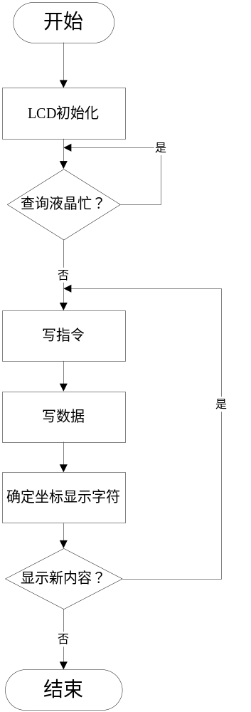
图3-11 LED使用流程
LCD12864模块自身自带字库和处理器，需要做的是根据LCD12864使用手册来发送相应命令来实现对应功能，根据使用手册中的指令提示给LCD发送固定指令。但是需要自己设定好显示字符的坐标，发送需要显示的字符。值得注意的是单片机在发送指令前需要确定LCD模块是否处于忙碌状态（即读取BF标志位，标志位0可以发送数据）。

3.3.4信息录取程序
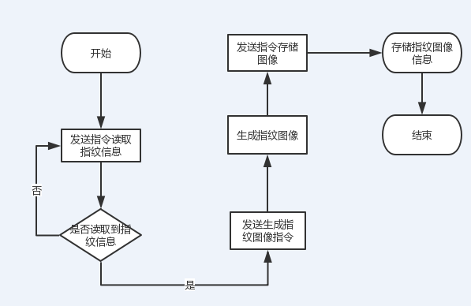
图3-12信息录取程序
通过矩阵键盘写入学号，需要注意学号不可以存在，若存在无法写入，输入学号后录入指纹，若指纹已经录入同样录入，必须指纹学号一对一。

3.3.5矩阵键盘程序流程
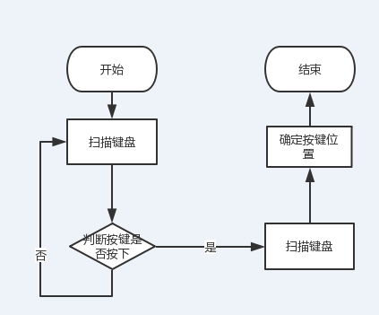
图3-13键盘流程图

采用行（列）扫描法确定按键位置。
以下为行（列）扫描法具体程序实现：
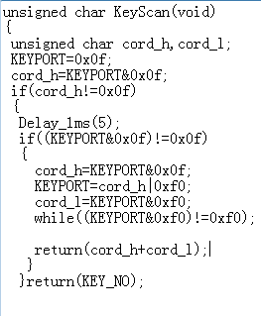

4调试与实现

4.1调试中遇到的问题

将板子与各部分附件焊接成功后，烧录程序到硬件里。正式进入测设阶段，但是调试过程并不顺利，依然会遇到问题。
1、指纹模块无法正常工作
在将各个模块连接焊接后我进行了测试。当连接成功后指纹的采集头灯会亮，但就是没有任何反应，将串口初始化后重新发送指令，依然无法实现指纹采集，多次确认后指纹处连线没有问题。我怀疑是指纹模块坏了，经过询问淘宝卖家，他问我是不波特率或者晶振的问题，他告诉我晶振必须是11.0592的倍数，不可以是12M，如果晶振使用12M ，单片机会发送乱码。调整晶振后，指纹模块终于正常工作。
- 蜂鸣器不工作
指纹识别过程中，如果识别错误指纹则蜂鸣器报警，这是为了模仿教室门开关。但是在重复试验多次后蜂鸣器不响，更换一个蜂鸣器后成功报警。

4.2实物展示

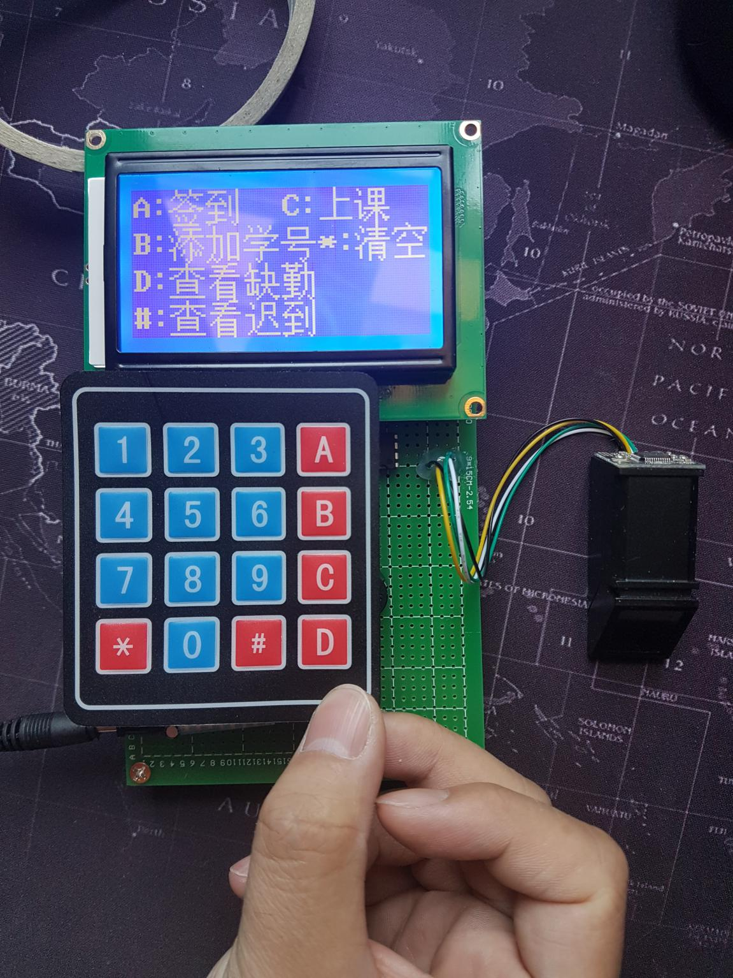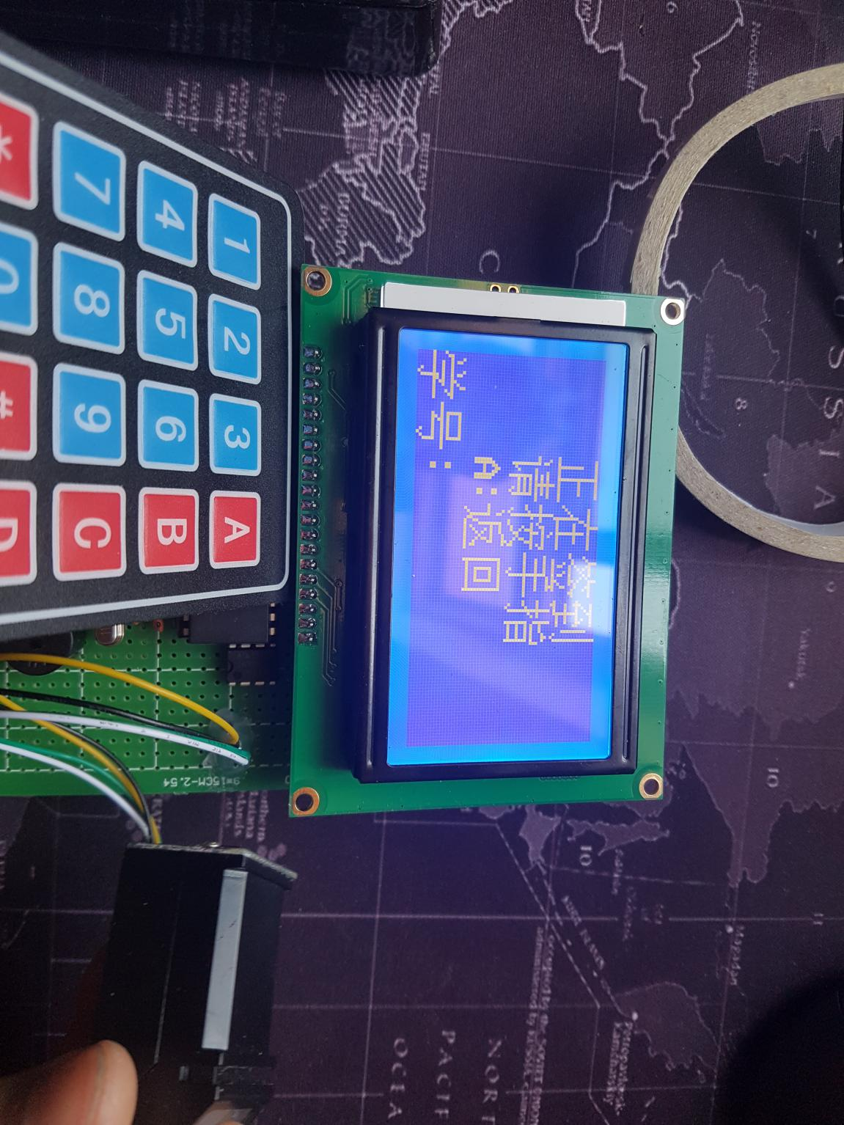
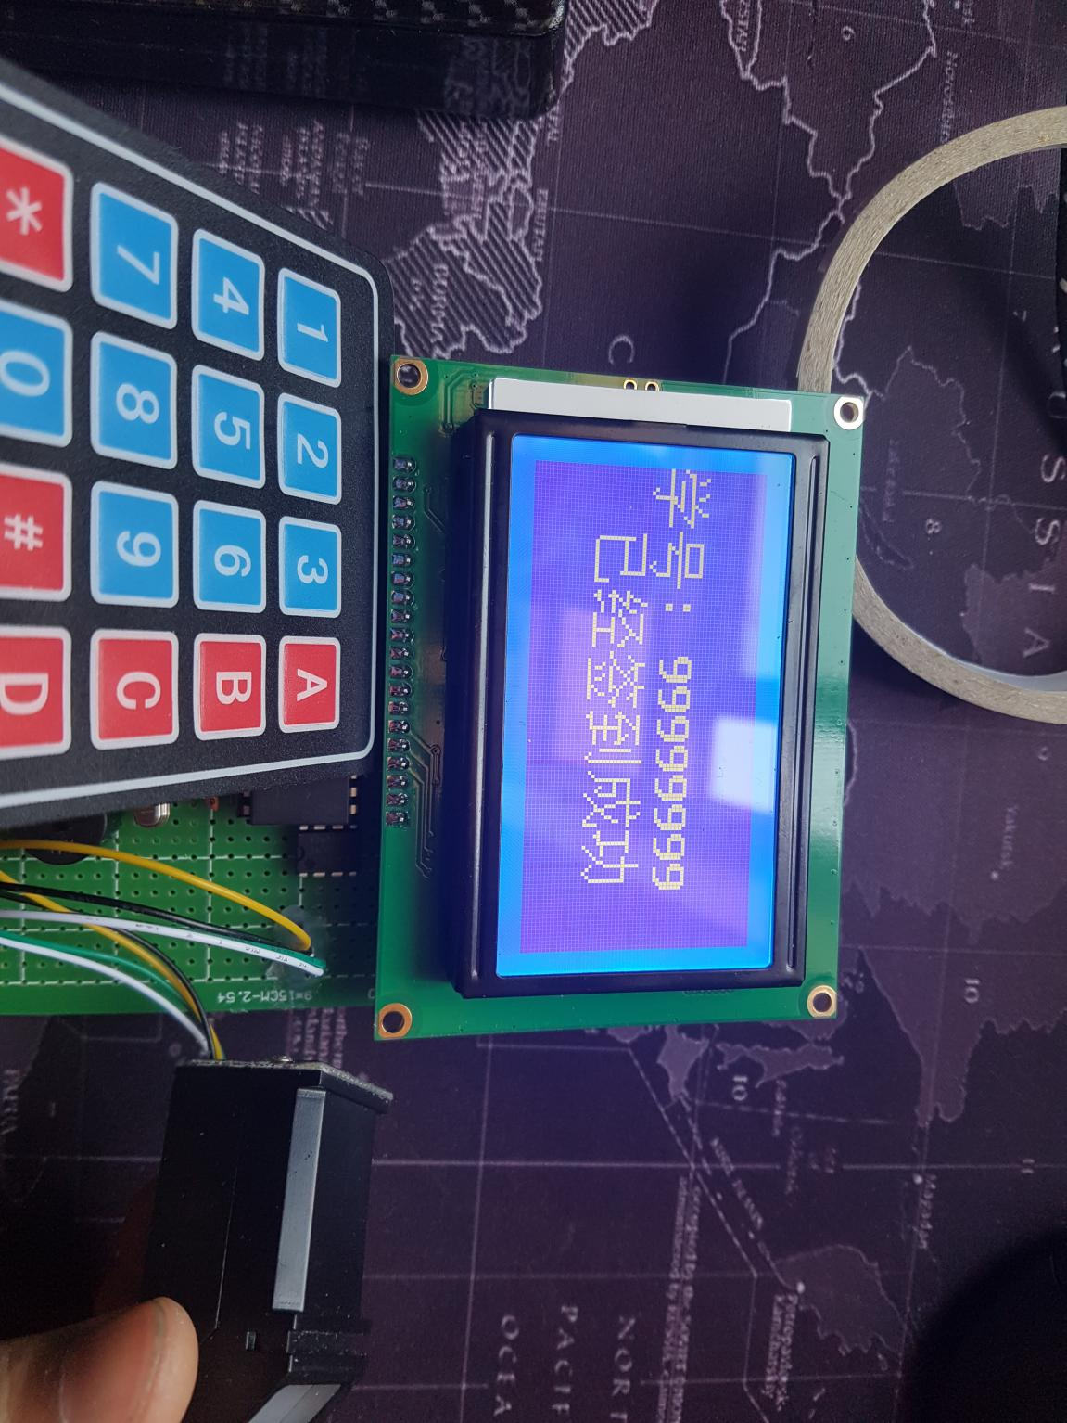

结 论
这次设计实现了基本的指纹考勤签到功能，可以完成添加指纹、指纹签到、基本查询等功能，但是离用于实际生活还需要一些细节的改进与完善。
设计工程中收获也很多，对于单片机的理解也更加透彻。指纹模块是新接触的东西，它的内部程序厂家已经做好的，虽然用起来没问题，只需要发送固定指令，但是内部功能原理还需要不断深入研究。
当实验过程中遇到的一些问题，自己能在急躁平静下来，通过查找资料和询问指导老师和同学得以解决。这次实践操作提高了我的动手能力，对理论的理解更加透彻，能够做到基本的实践与理论结合。科技一直在进步，所以我们一直不能停下学习，要不断更新自己的储备知识。

参考文献
1 孙萍；基于AT89s52的指纹识别系统设计[J]；电气应用；2010年9期
2 郭金花；基于网络的自带指纹识别系统[J];河北建筑工程学院学报；2014年3期
3 朱兵；彭宣戈；周兰；；基于SPCE061A的指纹识别系统[J];2006年14期
4 沈小丰，李小贝；便携式指纹识别系统的设计[J]；自动化技术与应用；2005年4期
5 蒋帅；周颖颖；李杨；基于校园卡的指纹识别系统研究[J]；中小企业管理与科技；2012年06期
6 曾建一；指纹识别技术的研究[J]；自动化技术与应用；2007年8期
7 1 谈慧;生物识别技术在干部考评系统中的应用研究[J];中国管理信息化(综合版);2006年12期
8 陶志平;电子护照发证系统及安全机制研究[D];华中科技大学;2007年
9 白一彤;基于嵌入式系统的指纹识别算法的研究[D];江南大学;2009年
10 杨磊;基于STM32的指纹识别系统设计[D];杭州电子科技大学;2012

附录
